PAREDES CON MENSAJE
HANNUN apuesta por el arte sostenible con su nueva colección de ilustraciones impresas

- Los elementos botánicos, florales, el arte lineal o abstracto, así como la inspiración mindfulness, son algunas de las propuestas de la marca para dar personalidad a las paredes
- Las láminas decorativas de pared están impresas en papel reciclado con tintas 100% ecológicas, siguiendo un proceso totalmente respetuoso con el medio ambiente
Puedes descargar las imágenes en alta resolución aquí

Barcelona, 24 de abril de 2023.- HANNUN presenta una colección de ilustraciones impresas dirigidas a que el arte de diseñadores, fotógrafos e ilustradores decoren las paredes de los hogares.
Esta colección forma parte de la apuesta de la firma por el arte sostenible. La producción de estas láminas, diseñadas en exclusiva por artistas emergentes internacionales, sigue un proceso totalmente respetuoso con el medio ambiente, ya que se imprimen en papel reciclado con tintas 100% ecológicas.

Decoración floral, abstracta o motivacional ¿cuál se adapta a tu hogar?
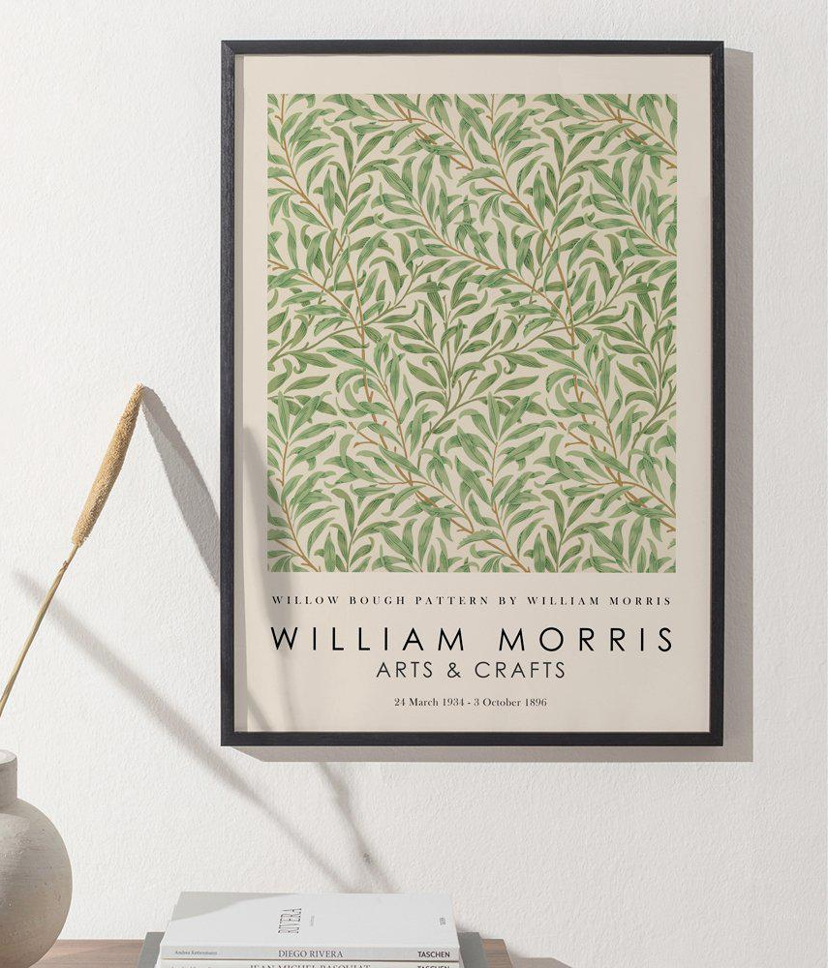
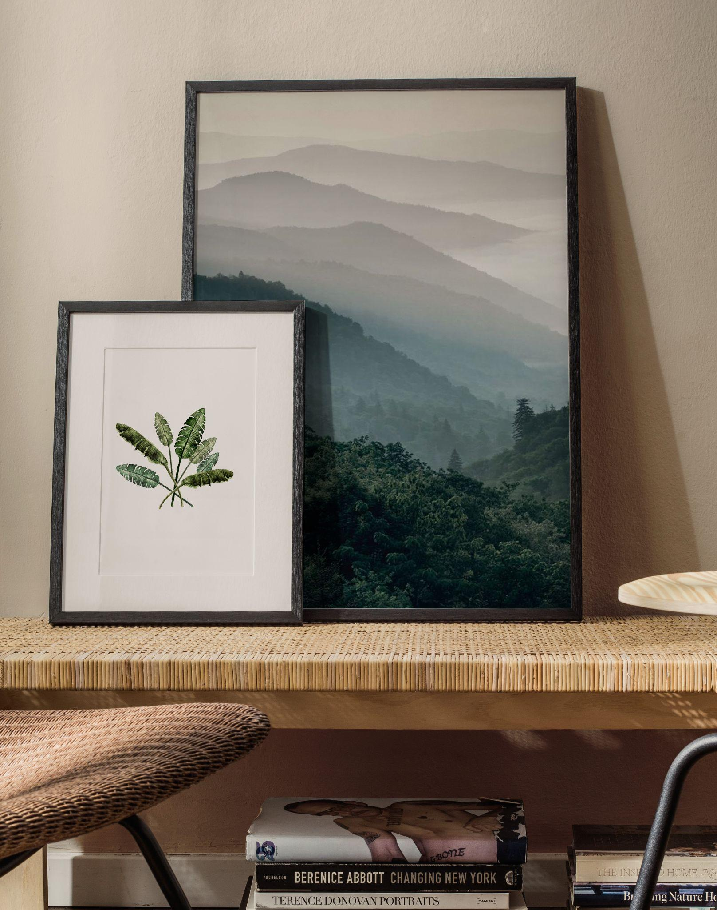
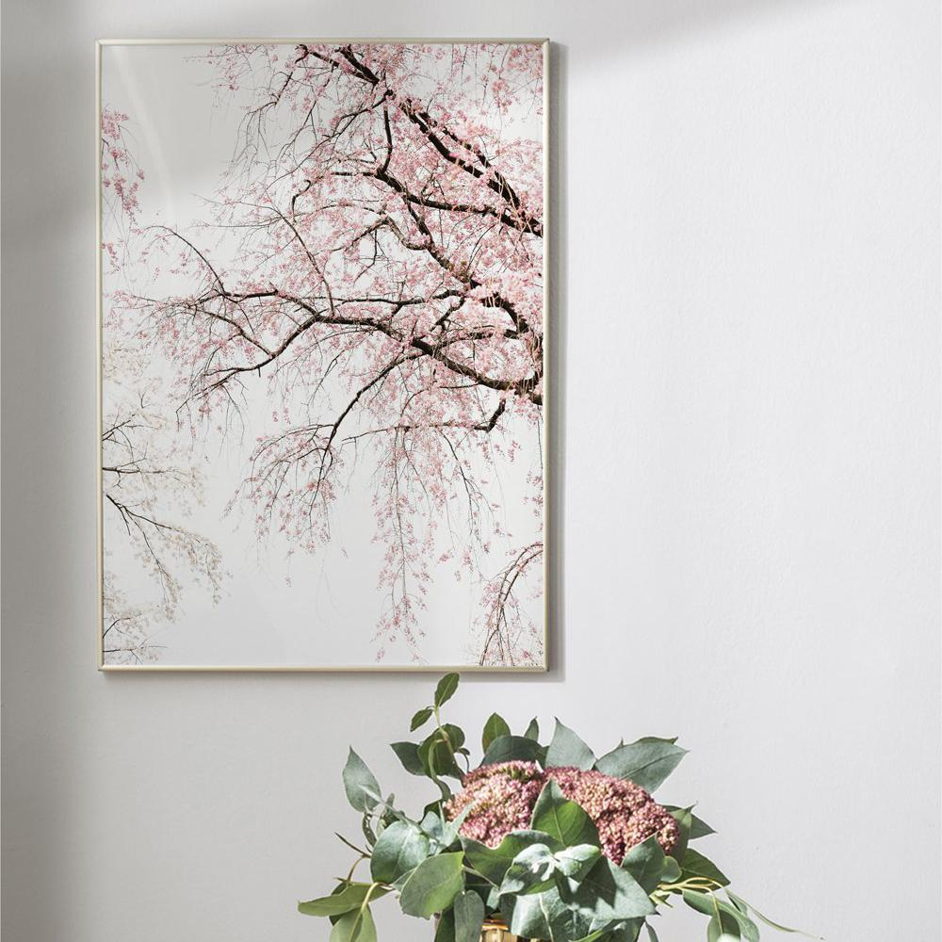
Una de las principales propuestas de la marca son los motivos de naturaleza, florales o botánicos muy recurrentes para darle vida a algún rincón o incluso suplir la ausencia de plantas en algunas estancias.

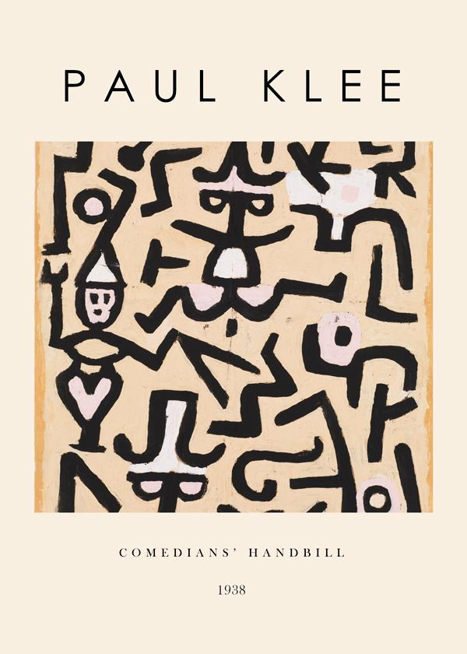
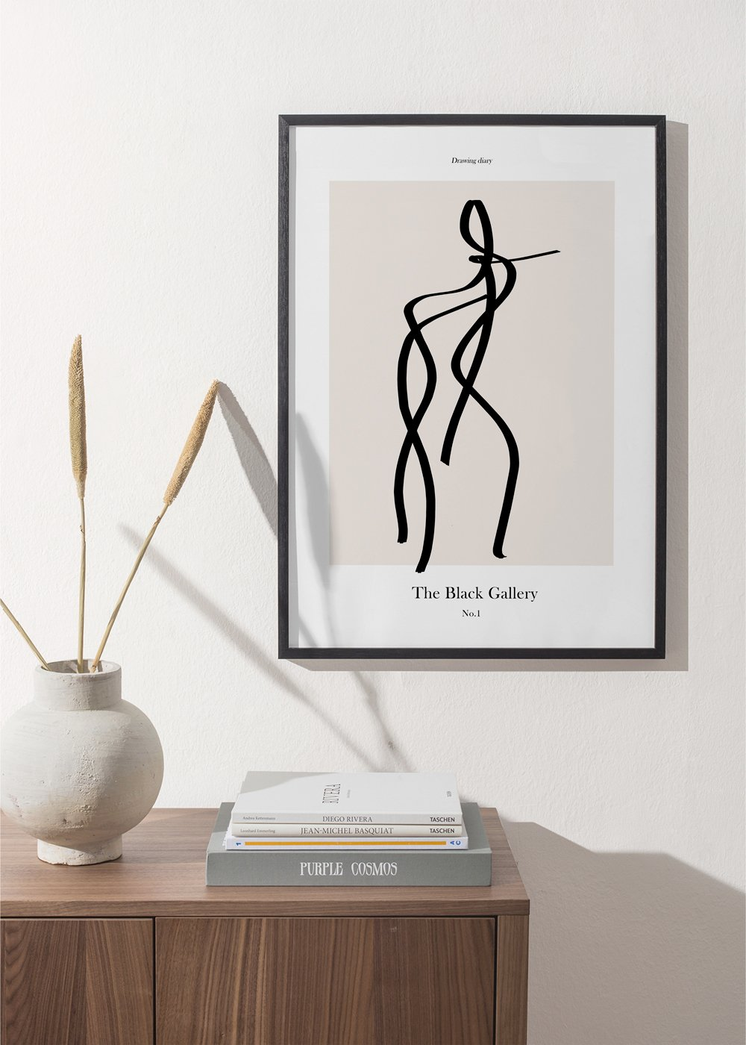
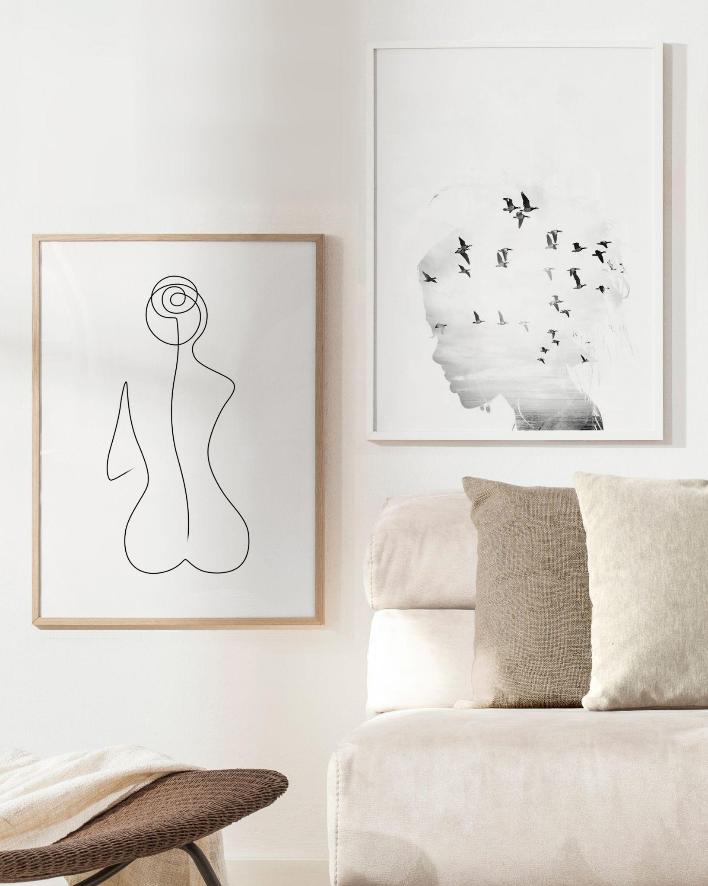
Por otra parte, los diseños abstractos o de arte lineal creados con pincel por artistas emergentes son una opción elegante para decorar y aportar modernidad a las paredes a través de formas geométricas o elementos gráficos como manchas, colores y texturas. Por su estilo conceptual también puedes combinar varios para conseguir una decoración vanguardista.

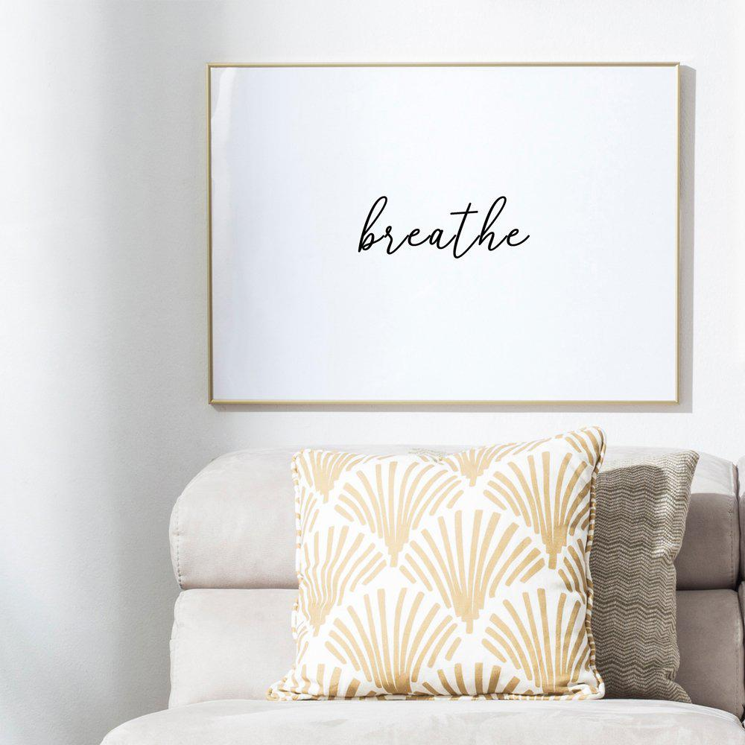
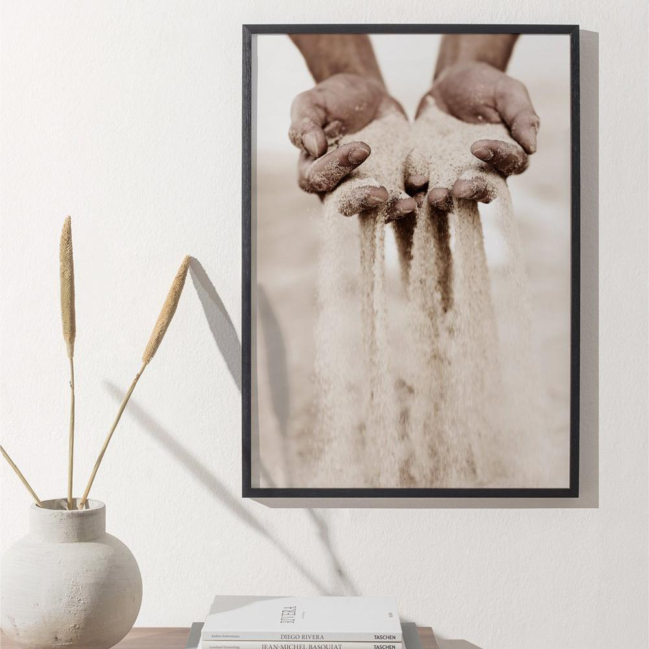
Para los amantes de la filosofía mindfulness, la firma propone láminas con mensajes inspiradores y motivacionales o imágenes de la naturaleza que invitan a la meditación y la reflexión. Son ideales para decorar un rincón de relajación en el que desconectar del estrés diario.

Arte asequible y personalizado
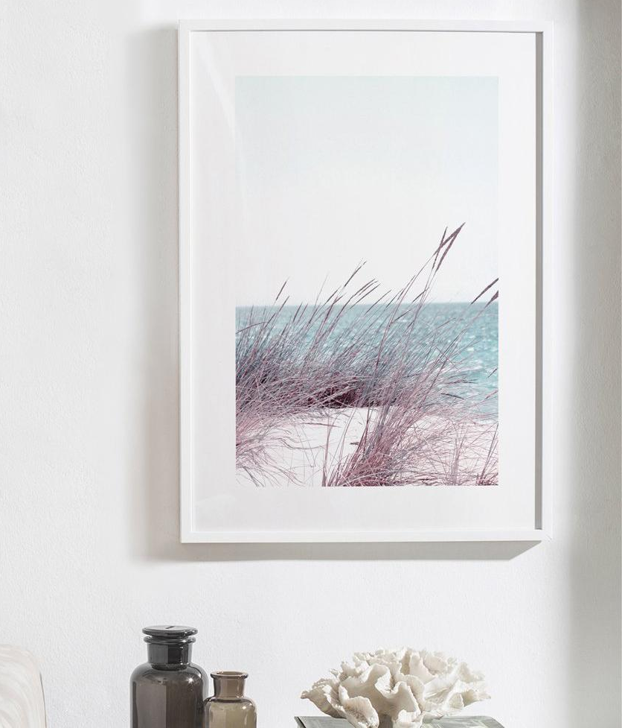
Todas las obras están disponibles en varios tamaños y soportes: Láminas decorativas, cuadros enmarcados en madera o aluminio, canvas, photo panel de madera, dibond y metacrilato.

Con una oferta de más de 8.000 referencias, el propósito de HANNUN es que todo el mundo tenga acceso al arte de diseñadores, fotógrafos e ilustradores tanto emergentes como consolidados, ofreciendo un precio asequible y al alcance de todos los bolsillos sin renunciar a la máxima calidad de los materiales

Sobre Hannun
Compañía barcelonesa fundada en 2018 dedicada al diseño de muebles artesanales fabricados en España con maderas recicladas y de origen sostenible.
Además de utilizar barnices eco-friendly, libres de toxinas, con un empaquetado de cartones reciclados y reciclables, la marca tiene el propósito social de contribuir a la creación de una sociedad más justa, colaborando con el pequeño comercio, la economía de proximidad y la metodología de trabajo haciendo incidencia en el área social y medioambiental.
Comprometidos con la deforestación y con el cuidado del medio ambiente, es la primera marca española en formar parte de las empresas B Corps que construyen un mundo más sostenible e inclusivo. La compañía está presente en el mercado de capitales cotizando en el BME Growth (Ticker: HAN). Ello le permitirá acelerar su crecimiento y expansión internacional.
En octubre de 2002, Hannun adquiere Artesta, empresa de láminas decorativas reforzqndo así su presencia en el ámbito de la decoración.
Para más información
Actitud de Comunicación
María Contenente/ maria.contenente@actitud.es
Teléfono: 913022860

